平台批量添加人员信息
- 首先，准备添加人员信息照片，照片以姓名名字命名。
（建议使用清晰300*400大小 300KB免冠照片背景不要太复杂）。
2、进入人员管理-人员列表-批量添加如下图：
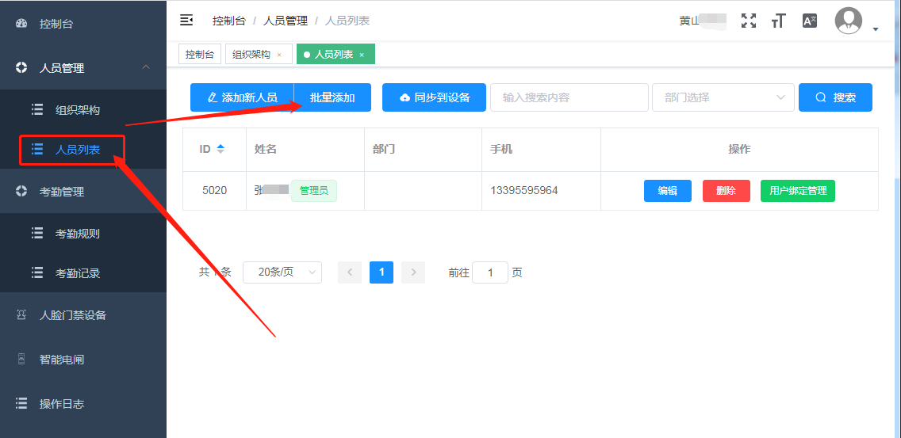

3、点击批量添加弹出如下图：
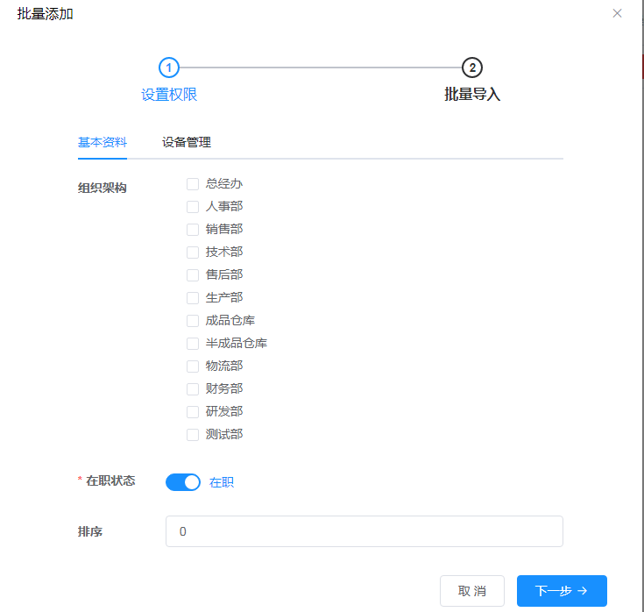
4、勾选对应人员分配的组织架构如下图：选择好然后下一步。
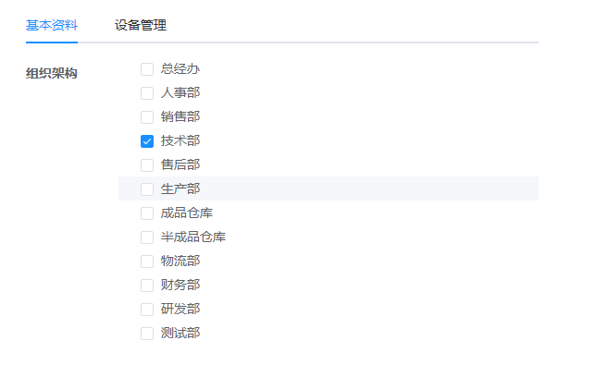

5、弹出批量导入人脸照片界面如下图：（批量上传人员信息超过50人不建议勾选同步到设备，分开操作。先上传人员信息，上传完毕在到人脸门禁设备中去勾选对应人员同步）
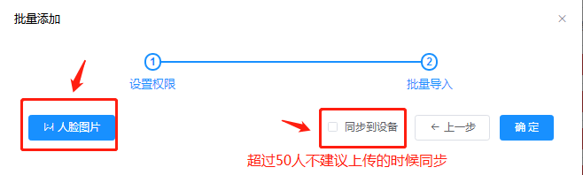
6、点击人脸图片按钮，弹出选择照片路径窗口如下图：
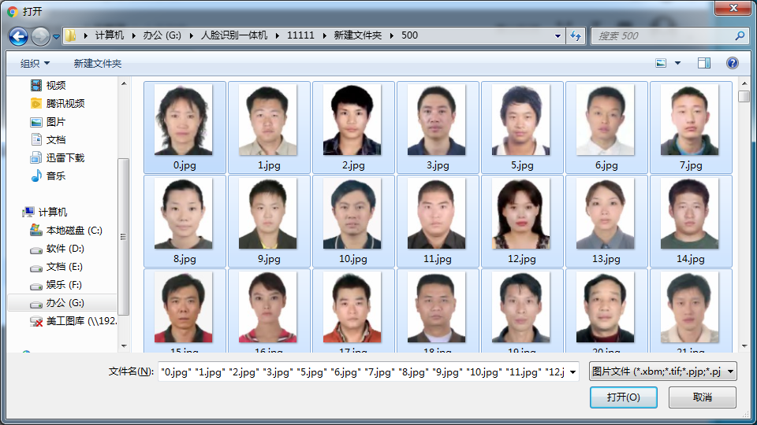
7、打开进入如下图上传照片到云服务器。蓝色背景A区域代表上传成功，B区域白背景代表未上传。
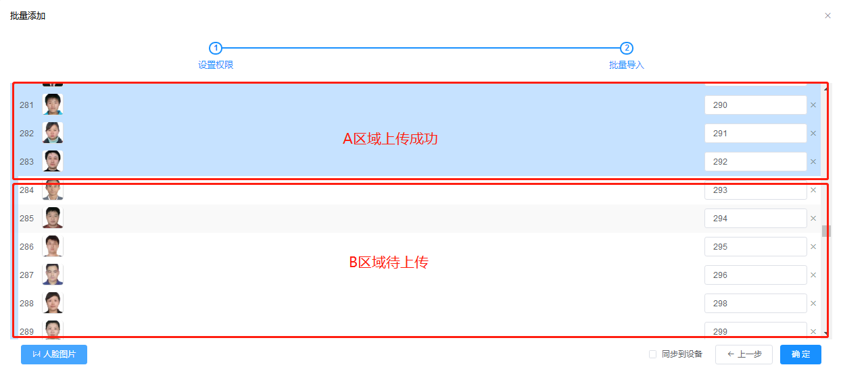
8、上传没有全部上传成功不要点确定、不要点确定、不要点确定。查看是否全部上传成功，下拉右边下拉条到最底下看看背景是不是全部是蓝色的。
完全是蓝色的点击确定一次即可（不要重复点确定），然后点击右上角X关闭窗口，在按F5刷新一下查看人员列表。
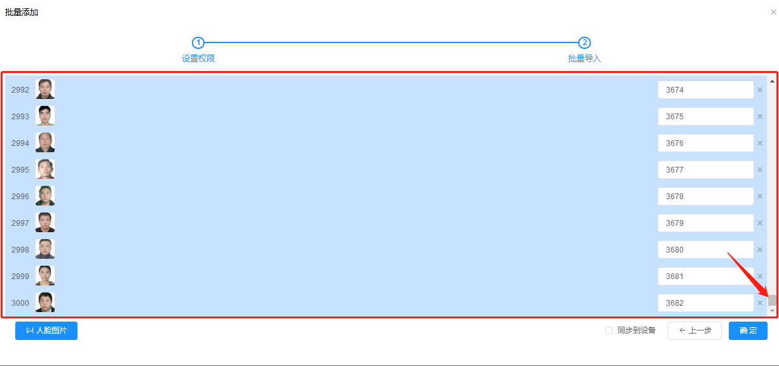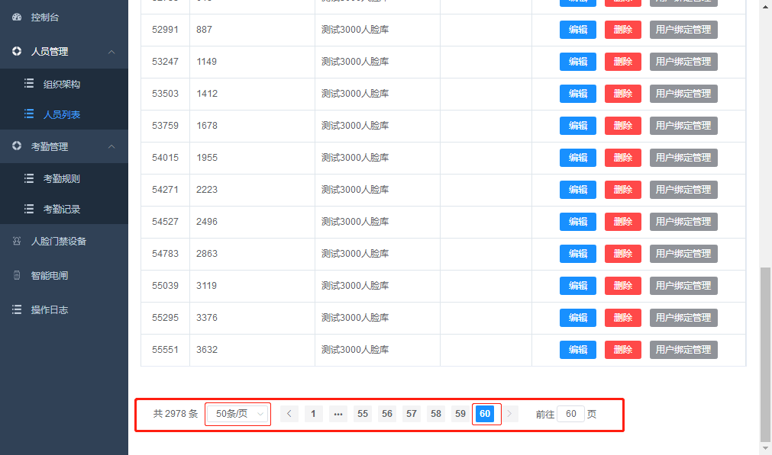

9、同步人员信息到人脸识别设备中。
1、步骤、点击人脸门禁设备，选择要同步的设备点编辑，人员管理-权限人员勾选。
2、再点击同步即可。
